Rundwanderung Weilburg - Gräveneck - Weilburg

A.: Textteil

Rundwanderung Weilburg – Gräveneck – Weilburg, Textteil
(Streckenlänge zwischen 18 und 20 km je nach Abstechern)

1. Einleitung/der Raum

Wer Perlen suchen möchte, der kann aufwendig nach Japan oder SO-Asien fahren. Man kann aber auch in Deutschland bleiben und dort Perlen suchen und sicher finden - allerdings keine Perlen für die Halskette, sondern landschaftlich-kulturelle Perlen in einem kleinen Gebiet. Eine solche Gegend für landschaftliche Perlensucher ist die Lahn, besonders die Gegend zwischen Wetzlar und Bad Ems. Hier gibt es viele Perlen-Teilstücke. Und ein schönes Teilstück dieser landschaftlichen Perlenstrecke ist der Lahnabschnitt zwischen Weilburg und Aumenau. Denn hier gibt es mit Weilburg eine gut erhaltene kleine barocke Residenzstadt, eindrucksvolle landschaftliche Schönheiten und ein reichhaltiges kulinarisches Angebot jeder Sorte und jeder Preislage. Die Deutschen und insbesondere die Wanderer und Wandervögel sollten sich wieder mehr auf die Schönheiten im eigenen Land, vor der eigenen Haustür besinnen und diese aufsuchen. Der Lahnabschnitt zwischen Weilburg und Aumenau ist für „Wiederentdecker“ von Heimatschönheiten eindeutig zu empfehlen.

Wie man dieses Teilstück erkundet (zu Fuß oder per Fahrrad), an welchem Ort man beginnt und endet (in Weilburg oder irgendwo anders), bleibt jedem selbst überlassen. Hier soll der Einfachheit halber in Weilburg begonnen und nach Weilburg zurückgekehrt werden. Wo in Weilburg die Wanderung begonnen und beendet werden soll, ist ebenfalls jedem/jeder Gruppe selbst überlassen. Das kann die Alte Brücke sein, der Schlosshof oder der gewählte Parkplatz an der Lahn. Wenn man eine abschließende kulinarische Rast wünscht, empfiehlt sich z.B. der äußere Schlosshof.

2. Zu Weilburg

Weilburg ist ein geschichtsträchtiger Ort. Das hängt damit zusammen, dass die Lahn hier fast einen Umlaufberg abgeschnitten hat, der an seiner schmalsten Stelle nur noch durch ein ca. 350 m breites Felsband mit der linken Lahnseite verbunden ist. Das ergab einen natürlichen Festungsplatz, der zudem noch mit seinem Plateau hoch gelegen ist. So ist hier schon seit dem Frühmittelalter eine fränkische Festungsanlage/Burg nachweisbar. Aber sicher gab es hier schon viel früher eine Siedlung oder sogar Befestigung. Hier in Weilburg (im Frühmittelalter noch Wilineburch genannt) wurde 911 der erste deutsche König geboren, nämlich Konrad I., der dann die Reichsinsignien an seinen ärgsten Feind, den Sachsen Heinrich I. übergab. Im Hochmittelalter kam die Stadt und Umgebung an das Fürstenhaus Nassau. Eine Zeitlang war es dann sogar gräflicher nassauscher Regierungssitz. Es besitzt eine gut erhaltene Altstadt auf der Höhe und ein gut erhaltenen und gepflegtes Renaissance-Barock-Schloss mit einem sehr schönen Barockgarten. Das macht einen Besuch von Weilburg schon wert.

Dieser Restfelsen, der den Umlaufberg noch mit der linken Lahnseite verbindet, ist im Lauf der letzten beiden Jahrhunderte durch 3 Tunnels durchgängig gemacht worden, nämlich durch einen Straßentunnel, einen Eisenbahntunnel und einen Flusstunnel. Besonders erwähnenswert ist der Lahntunnel. Ein künstlich geschaffener Tunnel mit einer Schleusenanlage unmittelbar nach seinem südlichen Ende kürzt diesen Lahnumlauf ab und macht die Lahn im Bereich Weilburg schiffbar.

Der Lahnraum hatte bereits seit dem Mittelalter durch Erz-, Schiefer und Kalksteinabbau eine gewisse Bedeutung erlangt und der Transport dieser Produkte sollte in der Mitte des 19. Jhs.
durch eine Schiffbarmachung der Lahn bis Marburg gefördert werden. Das erfolgte mit Hilfe zahlreicher Schleusen. Aber bereits kurz nach der Mitte des 19. Jhs. verlagerte sich der Güter-verkehr immer mehr auf die ab dieser Zeit neu gebaute Eisenbahn, so dass der Schiffsverkehr immer mehr zurück ging. Heute ist die Lahn nur noch ein Gewässer für Sportboote- und kleine Motorboote. Im Raum Weilburg passieren schönen Sommertagen mehrere hundert Boote täglich den Kanal bei Weilburg.

Besonders empfehlenswert zu besuchen sind das Schloss und die barocken Gartenanlagen. Die nicht großen, aber sehr schön gepflegten und komponierten Barock-Gärten sind auf 3 nach Süden exponierten Terrassenstufen zur Lahn hin angelegt und für Besucher täglich zugänglich. Auf der obersten Stufe hinter dem Schloss ist ein streng geometrisch angelegter kleiner Baumbestand mit Kieswegen angelegt, auf der 2. Stufe befinden sich schöne, farbenprächtige Blumenbeete und ein Cafe in der ehemaligen Orangerie und die 3., sehr schmale Stufe enthält kleine Nutzgartenstücke.

Nicht so spektakulär aber auch einen Halt wert ist am unteren Hang des Schlossberges die kleine Gartenverein-Anlage links und rechts der Straße mit viel Blumen und mit Nutzobst (Beerensträuchern, Obstbäume und viel Wein) und mit Salat- und Gemüsebeeten.

Noch eine abschließende Bemerkung zum Parken, falls man nicht mit dem Zug anreist. Am linken, also inneren Lahnufer südwestlich der Altstadt besteht eine ganze Front von Parkmög-lichkeiten, von der alten Brücke bis kurz vor den Lahntunnel. Man erreicht diese Parkzone am besten von der alten Brücke aus. Wenn man nämlich von der Schnellstraße Limburg-Wetzlar kommend in die Stadt hinunter fährt, sollte man am Kreisel nach rechts abbiegen und dann nach 200 m nach links zur Alten Brücke. Sobald man diese überquert hat, muss man direkt an ihrem Ende, gegenüber von dem hübschen und empfehlenswerten „Kleinen Cafe“, nach rechts einbiegen und die schmale Einbahnstraße hinunter fahren. Hier beginnt der erste Parkplatz und die anderen reihen sich, nur von wenigen bebauten Abschnitten unterbrochen, aneinander bis kurz vor den Lahntunnel. Hier findet man auch in touristischen Stoßzeiten immer noch eine kostenlose Parkmöglichkeit. Von allen diesen Parklätzen ist man in 10 Minuten in der Altstadt bzw. am Schloss.

Alles Weitere zur Landschaft, Geschichte, Kultur, Wirtschaft, Infrastruktur und Touristik von Weilburg und Umgebung früher und heute kann man auf verschiedenen Webseiten genauer erfahren, z.B. bei Wikipedia, Wikitravel, www.weilburg.de, usw., besonders inhaltsreich ist die Webseite www.weilburg-lahn.info.

3. Der Wanderabschnitt von Weilburg bis Gräveneck auf der linken Lahnseite

Etwa 200 m hinter der Lahn-Tunnelausfahrt biegt die Straße nach links ab, unterquert die Eisenbahntrasse und verläuft dann Richtung Weinbach. Unmittelbar vor dieser Unterführung beginnt der Rad- und Wanderweg auf der linken Lahnseite. Er ist weitgehend geteert. Da aber die Radfahrer gewissermaßen die Vorfahrt haben bzw. das annehmen, ist es für Fußgänger ratsam, auf der linken Seite des Rad-Wanderweges zu gehen. Aber da dieser linksseitige Weg im Unterschied zur Lahn nicht so sehr befahren ist und die Radfahrer klingeln oder rufen, kann man getrost der Wanderempfehlung folgen.

Dieser Wander-Radweg verläuft teils direkt an der Böschung der Bahntrasse entlang und teils in ihrer Nähe (die Schienen verlaufen mehrere Meter erhöht, es verkehren auf dieser Strecke in der Regel nur 2-4 regionale Züge pro Stunde), über weite Strecke geht der Wander-Rad-Weg auch durch Wiesen und an Waldrändern entlang. Die Böschungen sind in der Regel nicht oft gemäht und daher mit vielen hohen Sträuchern, Stauden und Blumen bewachsen. Man hat immer das Gefühl, dass man weit weg von Siedlungen wandert, auch wenn diese nur wenige hundert Meter entfernt beginnen. Der Wander-Rad-Weg folgt allen Windungen der Lahn und ist deswegen länger als die direkte Straßenentfernung. An mehreren Stellen sind aber Bänke aufgestellt oder kleine Wiesenstücke, so das man auch rasten kann.

Nach Weilburg kann erstmals an der Fußgängerbrücke zwischen Odersbach und Kirschhofen (ca. 3 km unterhalb Weilburg) auf die andere Seite wechseln und dort eventuell einen Imbiss/ ein Restaurant/Gasthaus aufsuchen. Sonst muss man bis Gräveneck weiter gehen (knapp 9 km unterhalb von Weilburg).

Gräveneck liegt weitgehend auf der Höhe, denn das Lahntal ist an dieser Stelle ziemlich eng und steil. Aber kurz vor der Bahnstation Gräveneck (im Tal gelegen), an der die Fahrstraße aufwärts in den Ort führt, liegt ein großer und gut gepflegter Campingplatz am Lahnufer. Hier steht ein mehrstöckiges Industrie-Gebäude, das ehemals eine Erzaufbereitungsanlage einer nahe gelegenen still gelegten Erzgrube war. Im 1. Stock ist ein Restaurant mit einer großen offenen Terrasse eingerichtet worden. Hier empfiehlt sich eine erste kulinarische Pause mit einem schönen Blick auf die Lahn).

Wer einen Abstecher durch Gräveneck machen möchte, muss hinter der Bahnstation die Straße in Windungen den Berg hinauf gehen, bis er in das Zentrum von Gräveneck kommt (knapp 2 km) und dann wieder denselben Weg zurück machen, denn von der Höhe führt kein einfacher Weg den steilen Lahnhang wieder hinunter ins Tal, zumal die erhöhte Bahntrasse unterquert werden muss, um wieder auf den Wander-Rad-Weg zu kommen. Man geht deswegen nur ein kurzes Stück (ca. 300 m) hinter der Bahnstation die Straße aufwärts und biegt dann vor dem ersten, allein stehenden Haus nach rechts ab und folgt der Neben-Straße (ca. 1 km) bis zur Lahn-Brücke. Dort überquert man die Lahn.

4. Der Wanderabschnitt von Gräveneck zurück bis Weilburg auf der rechten Lahnseite

Unmittelbar hinter dieser Brück biegt die Straße nach links ab und teilt sich dort, um einen Ort am Lahnufer oder auf der Höhe mit Gräveneck zu verbinden. An dieser Gabelung geht ein erst breiter, dann schmäler werdender Waldweg nach halbrechts den Hang hinauf. Er ist deutlich als Wanderweg ausgezeichnet. Dieser Waldweg verläuft etwa auf halber Höhe am steilen Hang lahnaufwärts, wobei er nicht nur den Windungen folgt, sondern auch noch an den kurzen Seitentälern zusätzliche Ausbiegungen von der Lahn fort macht, um etwa auf gleicher Höhe weiter zu verlaufen. Er ist deswegen noch länger als die Lahn mit ihren Schlingen zwischen Weilburg und Gräveneck. An Felsvorsprüngen erkennt man zeitlich schon weit zurück liegende Begradigungen. Möglicherweise war dieser gleichmäßig breite und gleichmäßig mit Schotter befestigte Waldweg eine alte Poststraße, denn er erlaubte auf seiner ganzen Länge bis Odersbach das Fahren mit einem Postwagen.

Dieser Waldweg/ehemalige Postraße mündet oberhalb von Odersbach auf die Straße von Wirbelau nach Odersbach. Man muss nun dieser Straße ca. 1 km bis abwärts nach Odersbach folgen. Hier in Odersbach kommt diese Straße an einem großen Campingplatz und an der Fußgängerbrücke über die Lahn nach Kirchhofen vorbei. Odersbach hat sich einen sehr großen Campingplatz zugelegt, der viele Dauergäste in den Ort bringt, der zur Verbandsgemeinde Weilburg gehört. Hier in Odersbach kann man eine kulinarische Rast machen, denn der Weg bis Weilburg-Parkplatz oder Weilburg-Zentrum ist noch länger, als man annimmt. Es bietet sich z.B. in der Nähe ders Campingplatzes eine kleine Bäckerei mit Sitzplätzen vor der Tür und eine Pizzeria mit Biergarten an.

Unmittelbar vor der Pizzeria geht der Wanderweg nach rechts hinunter in die Lahnaue und von dort durch Wiesen und Streuobstwiesen bis an die Talverengung unterhalb von Weilburg. Ab dort wird der Weg schmäler, führt durch Hangwald und teilweise auf Holzplanken an Felsen, an dem Fährhaus der Rollfähre vorbei (ein Kahn überquert an einem Stahlseil die Lahn) und auf Stufen allmählich zu einer schmalen Straße, die an diesem Ende von Weilburg auf die Höhe führt. Direkt am ersten Haus von Weilburg muss man nun nach rechts zur Fußgängerbrücke abbiegen, die hier über die Lahn führt. Hinter dieser Brücke muss man sich nun entscheiden, ob man zurück zum Parkplatz geht (dann muss man der Straße nach links ca. 500 m folgen) oder ob man in die Altstadt auf einen Hangweg emporsteigt, um wieder an das Schloss zu gelangen.

Mit kulinarischen Pausen, Besichtigungen und Beobachtungspausen dauert diese Wanderung je nach Schritt-Tempo ca. 5-7 Stunden.
Abschließend ein Vorschlag: Wer diese Wanderung machen möchte, sollte sich vorher diesen Textteil ausdrucken, damit er auch mit Karte schneller den richtigen Wegeverlauf findet. In späteren Jahren werden viele Wanderer vermutlich ein kleines flaches Wander-Navigationsgerät mit sich tragen. Dann können sie darauf die ganze Wanderung mit Bildern speichern und danach gehen.

Und noch eine Bitte: Wenn jemandem dieser Bilderbericht gefallen hat oder wenn jemand dadurch motiviert diese Wanderung teilweise oder ganz unternommen hat, würde ich mich über eine Rückmeldung freuen - auch über Hinweise auf Ergänzungen oder notwendige Berichtigungen. Meine e-Mail-Adresse findet man unter Impressum

(Verfasst von Helmut Wurm, im August 2010)

Übersichtskarte des Lahnraumes und der 4 Wanderstrecken zwischen Weilburg und Runkel, nämlich Weilburg-Gräveneck, Gräveneck-Aumenau, Aumenau-Villingen und Villingen-Runkel und jeweils zurück

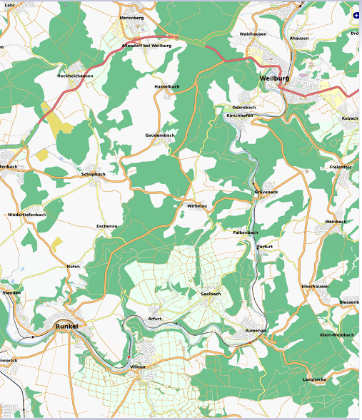
Kartenausschnitt nach „www.openstreetmap.org-Mitwirkende“

Die Wanderstrecke Weilburg-Gräveneck-Weilburg

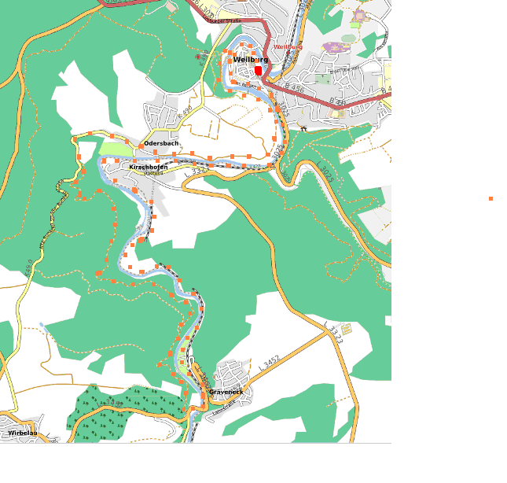
Kartenausschnitt nach „www.openstreetmap.org-Mitwirkende“

In welcher Richtung und ab wo man diese Strecke durchwandert, bleibt jedem individuell überlassen. Hier wird der Beginn in Weilburg und dann auf der linken Lahnseite die Wanderung nach Gräveneck und auf der rechten Lahnseite die Rückwanderung nach Weilburg empfohlen.

B.: Bilderteil

1. Einleitung/der geografische Raum

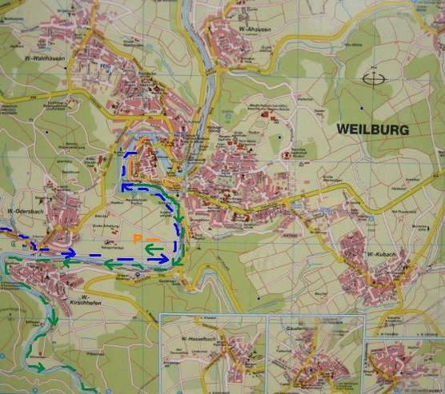
In diesem Stadtplan Weilburg und Umgebung ist die empfohlene Parkplatzzone an der Lahn (orange) und der Anfangsteil (grün) und Schlussteil (blau) der vorgeschlagenen Wanderroute eingezeichnet. (Die Karte ist ein Foto aus einem kostenlosen Stadtplan der Stadt Weilburg)

2. Zu Weilburg

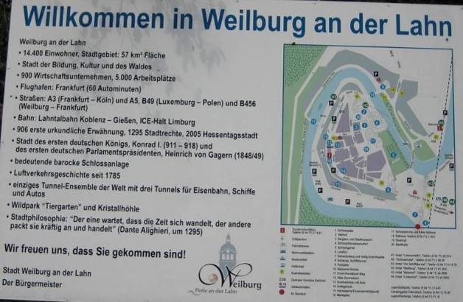
Weilburg ist eine interessante Stadt, heute und früher, wirtschaftlich, historisch und kulturell.
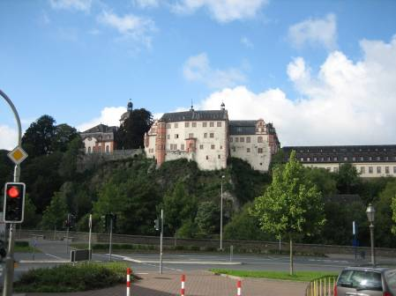
Das ist der Blick auf den Lahn-Umlaufberg mit dem Schloss und der Altstadt, wenn man von der Schnellstraße im Norden in das Lahntal hinunter fährt.

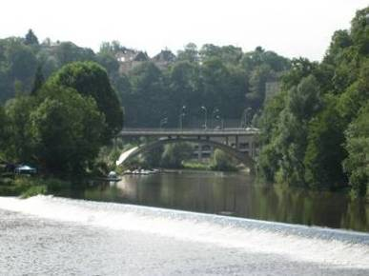
Im Hintergrund die neue Brücke, über die der Durchgangsverkehr fließt.

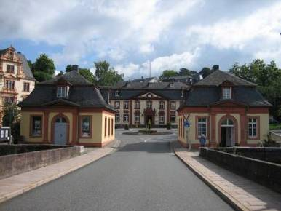
Die alte Brücke und die früheren Brückenhäuser rechts und links. Blick zurück nach Norden. Von hinten-rechts kommt man vom Kreisel vor der neuen Brücke herunter.
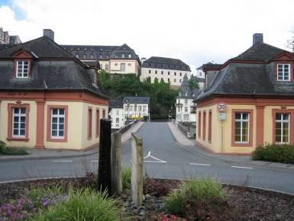
Blick von den Brückenhäusern nach Süden auf das Schloss und den Altstadtberg.

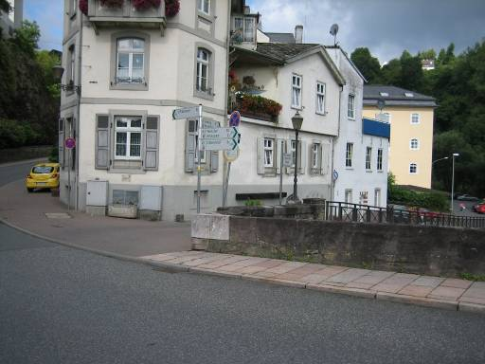
Rechts am Ende der Brücke unterhalb des Schlossberges führt ein schmaler Fahrweg hinunter zu der lang gestreckten Parkplatzzone entlang der Lahn.

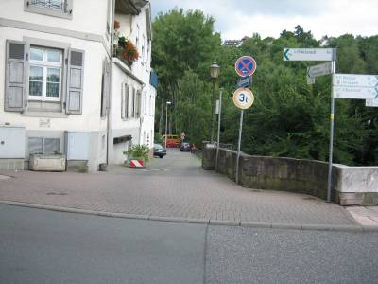
Hier sieht man in diesen schmalen Fahrweg hinein…

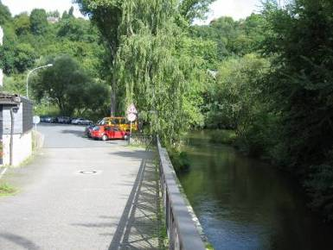
… der am Ende zum ersten Parkplatz der Parkplatzzone entlang der Lahn führt.

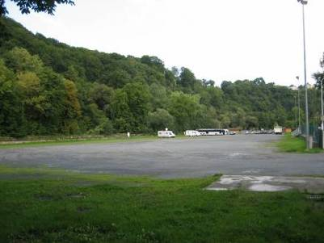
So weiträumig sind teilweise die Parkplätze entlang der inneren Lahnschleife…

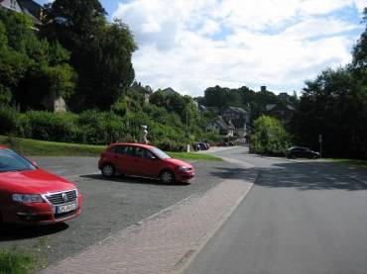
…manchmal sind es nur schmälere Parkstreifen, aber einen Platz findet man fast immer.

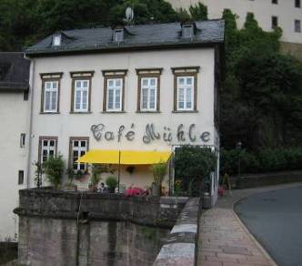
Wenn man über die Brücke kommt, läd dieses Mühlen-Cafe bereits zur ersten kulinarischen Rast ein. Man kann im Freien direkt über der Lahn sitzen und den Rundgang durch die Altstadt planen.
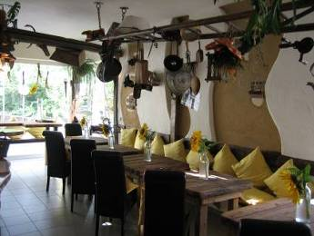
Im Inneren ist dieses Mühlen-Cafe originell eingerichtet. Auch dort sitzt man gut.

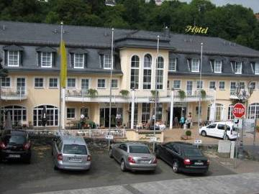
Wer hinauf zum Schlossberg geht, trifft romantische Altstadt und reiche Hotels nebeneinander, denn Weilburg ist eine gerne besuchte historische Stadt mit Besuchern aller Art.
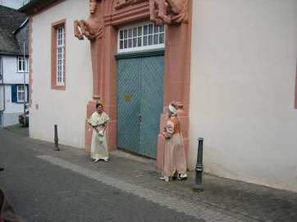
Zuerst besucht man am besten Altstadt und Schloss. Wenn man Glück hat, trifft man in der Altstadt noch einige Bürger in historischer Kleidung.

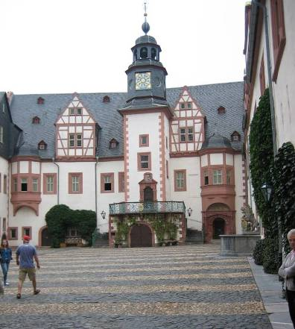
Das ist der Innenhof des Weilburger Schlosses. Vor dem Schloss könnte der Treffpunkt der Wanderteilnehmer sein und die Wanderung beginnen und enden.

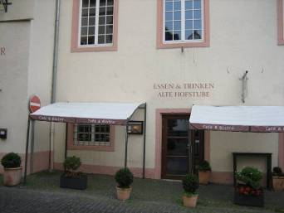
Hier z.B. in der alten Hofstube, dem Schloss-Innenhof gegenüber, könnte auch die erste kulinarische Stärkung eingenommen werden, in einem sicher interessanten besonderen Ambiente (s. die Webseite des Restaurants www.kleinemarkthalle.com)

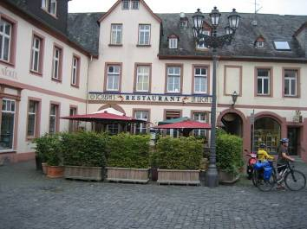
Aber es gibt natürlich gegenüber vom Schloss noch andere empfehlenswerte Restaurants.

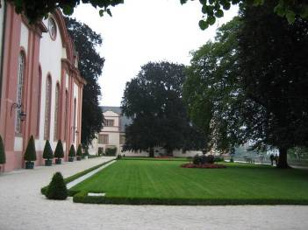
Sehr lohnenswert ist ein Besuch des barocken Schlossgartens hinter dem Schloss.

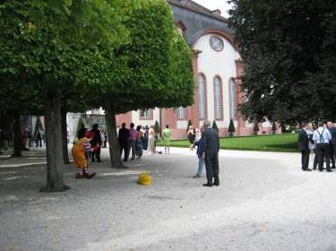
An sonnigen Tagen ist hier viel los: Spaziergänger, Hochzeiten, Harlekins, Besuchergruppen…

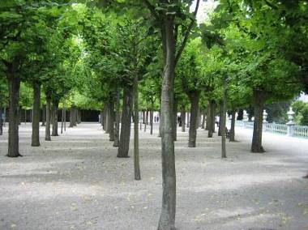
Im südlichen Teil der obersten Terrasse spendet ein barocker Baumbestand aus regelmäßig gepflanzten Bäumen Schatten.

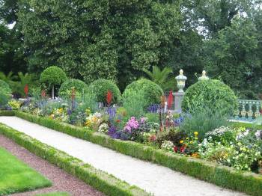
Sorgsam gepflegt sind die barocken Gartenteile auf der zweiten Terrassen zur Lahn hin.
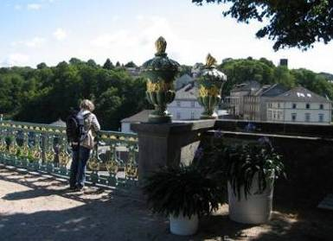
Von der 2. Terrasse hat man einen weiten Blick über das Lahntal.

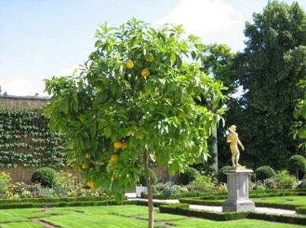
Auf dieser sonnen-exponierten 2 Terrasse reifen Zitrusfrüchte…

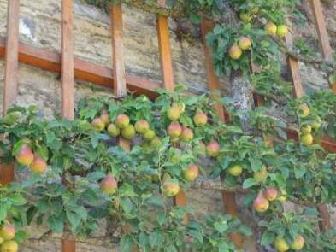
… süßes Spalierobst und…

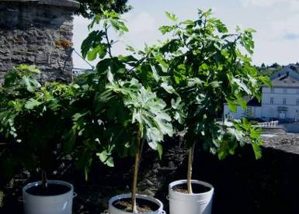
… in einer windgeschützten Ecke sogar Feigen.

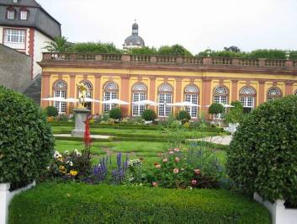
In dem großen Gartencafe im Hintergrund (der ehemaligen Orangerie) auf der 2. Terrasse kann man gut sitzen und essen, draußen und …

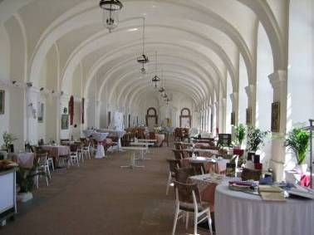
… besonders stilvoll im Inneren. Dafür sollte man sich eigentlich Zeit nehmen.
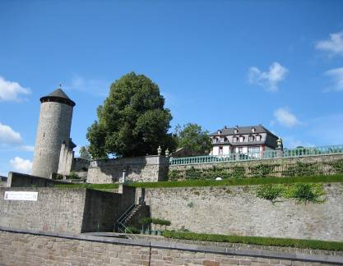
Hier erkennt man gut die 3 Terrassen der Gartenanlage des Schlosses Weilburg. Wo das Schloss steht, ist die oberste Terrasse, darunter die Blumenanlage mit dem Orangerie-Restaurant und die unterste Terrasse ist schmal und es sind mehr Nutzbeeten als Zierbeete angelegt.

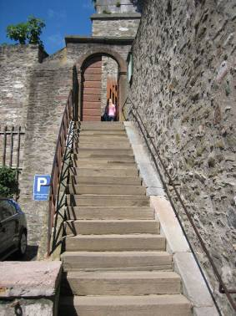
Diese Treppe ist Aufgang zu den barocken Gartenterrassen bzw. Abstieg zur hauptstraße.

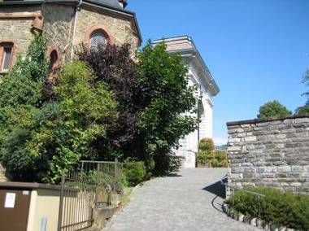
Hier geht es unterhalb der 3 barocken Terrassen-Gartenanlagen hinunter an die Lahn.

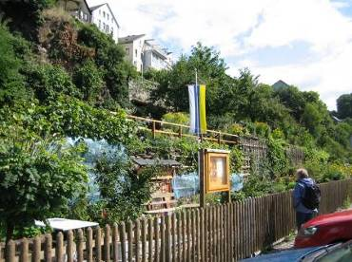
Bevor man aber die Stadt Richtung Lahntunnel verlässt oder bevor man zur Altstadt und dem Schloss emporsteigt, sollte man am Fuß des Altstadtberges diese kleine, liebevoll gepflegte Hang-Gartenanlage des Obst- und Gemüsebau-Vereins Weilburg bewundern.

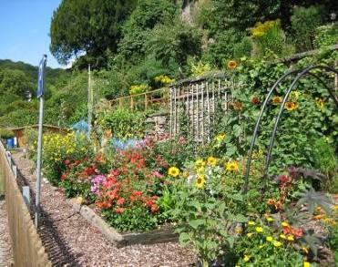
Ebenfalls in Terrassen angelegt wachsen hier Blumen, Beerenobststräucher und Wein.
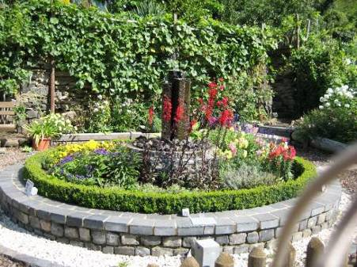
Ein kleines barockes Zierbeet in dieser Gartenanlage.

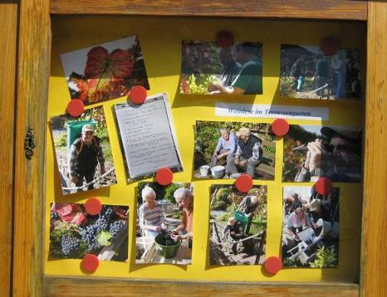
In einem Schaukasten hängen Fotos von der Weinlese am Schlosshang in Weilburg.

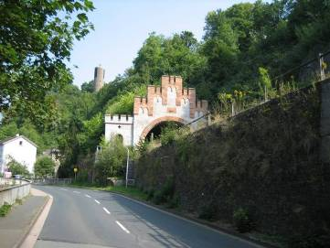
Das schmale Reststück des Umlaufberges wird von 3 Tunnels durchbrochen: Von einem Straßentunnel, einem Eisenbahntunnel und einem Lahntunnel (im Vordergrund nicht sichtbar)…

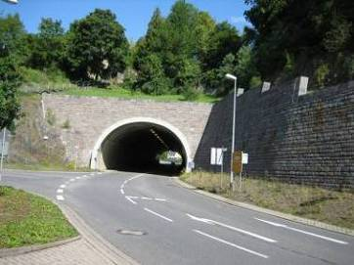
… wobei der Lahntunnel der älteste und der Straßentunnel der jüngste ist.

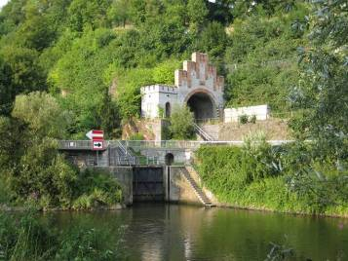
Hier kann man Eisenbahntunnel und Lahntunnel deutlich erkennen.
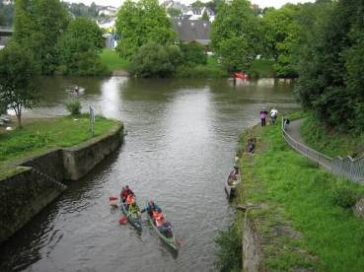
Weit oberhalb der alten Brücke ist hier die Einfahrt in den Lahntunnel.

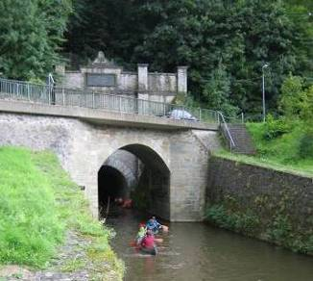
Der Eingang des Lahntunnels vor der Felsensperre. Bei Bootstau vor der Schleuse am anderen Ende des Tunnels müssen die Boote im dunklen Tunnel eine längere Zeit warten.

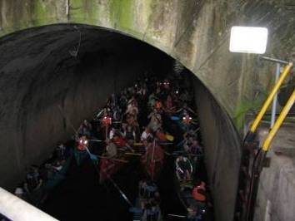
Oft stauen sich die Boote schon in mehreren Abschnitten zurück: Hinter der Schleuse im Tunnel und in den beiden Kammern der Schleuse.

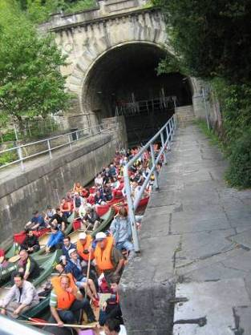
Der Lahntunnel in Weilburg ist an Wochenenden eine Stauzone für die vielen Freizeitboote. Die Lahn ist nämlich ein viel befahrener Sportboot- und Kanufluss.

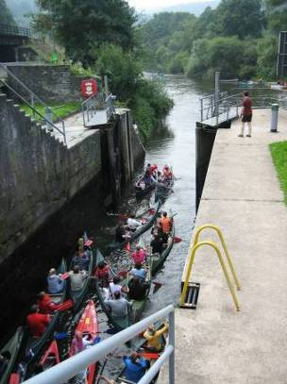
Endlich ist man nach einer längeren Wartezeit durch die Schleuse hindurch, die man noch selber bedienen muss...

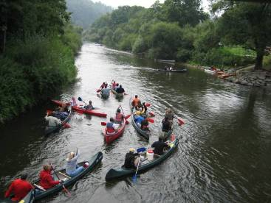
... und die frei Fahrt kann abwärts beginnen

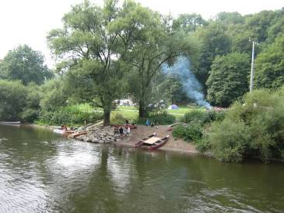
Es gibt mehrere Zelt- und Lagerplätze für die Bootswanderer, z.B. diesen Platz unterhalb der Schleuse bei Weilburg.

3. Der Wanderabschnitt von Weilburg bis Gräveneck

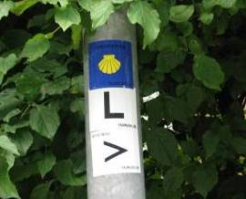
Der Lahn-Wanderweg ist gut beschildert, auf beiden Seiten der Lahn. Hier gilt für die empfohlene Strecke hinzu nach Gräveneck das „L“.
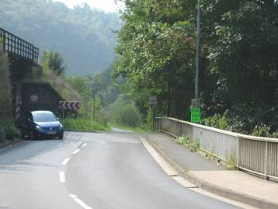
Ca. 200 m abwärts von der Schleuse geht der Wanderweg vor dem Straßentunnel rechts ab...

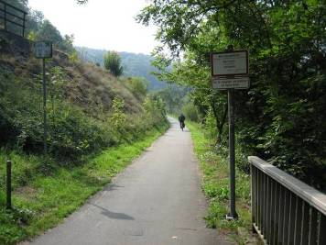
... und führt immer am Lahnufer entlang. Er ist für Radfahrer (Achtung) und Wanderer reserviert.

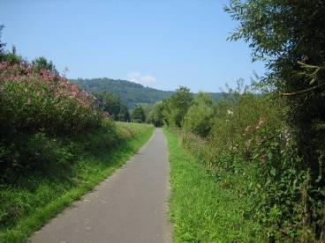
Schnell ist man aus dem Stadtbereich von Weilburg heraus und kann die schöne Natur genießen, z.B. die Uferböschungen mit dem großen, lila blühenden Springkraut.

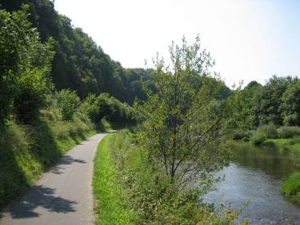
Langsam werden die Hänge steiler, denn die Lahn hat sich durch das Gebirgsmassiv graben müssen und trennt jetzt den Taunus (links) vom Westerwald (rechts).

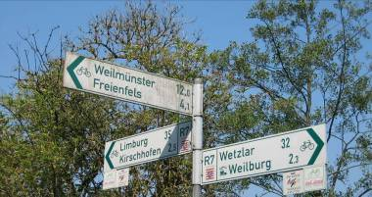
Die vielen Radwege, die abzweigen, sind gut beschildert.

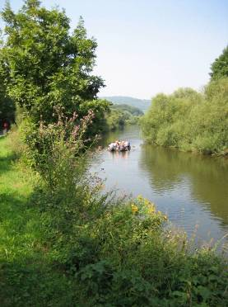
Regelmäßig sieht man die Boote abwärts fahren. Das lockt natürlich, diese Strecke auch mit einem Boot zu befahren. Und Boote kann man überall mieten.
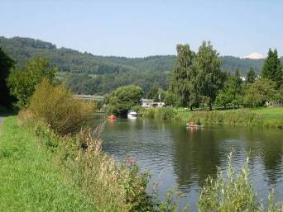
Hier kommt die erste Brücke unterhalb von Weilburg in Sicht. Sie verbindet die Orte Kirschhofen und Odersbach jeweils auf der Höhe. Da das Lahnufer rechts und links bewaldet ist, hat man aber nicht den Eindruck, zwischen 2 Orten hindurch zu wandern bzw. mit dem Boot zu fahren.

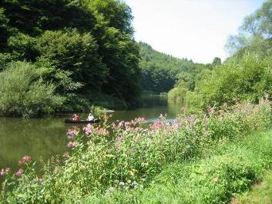
Diese beiden Kanufahrer beobachteten gerade einen großen Wels im flachen Uferwasser. Hier wurden schon Welse bis 150 cm Länge gefangen, wie ein Fischer weiter oberhalb mitteilte.

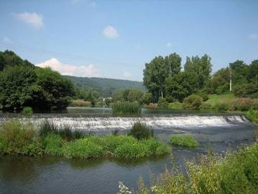
Die Lahn wurde im 19. Jh. in regelmäßigen Abständen gestaut, um sie mit Hilfe von Schleusen für kleinere Lastkähne bis Marburg schiffbar zu machen. Hier ist unterhalb von Weilburg eine solche Stau-Stufe. Die zugehörige Schleuse befindet sich links hinter dem Waldstreifen.
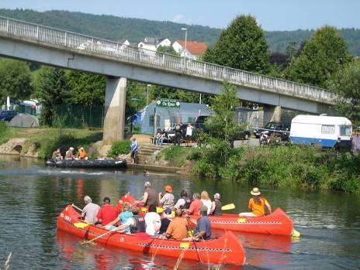
Die Brücke zwischen Odersbach und Kirschhofen und der große, (sich über einen knappen km erstreckende) Campingplatz auf den Lahnwiesen von Odersbach. Hier kann man immer noch einen Platz zum Zelten und Lagern finden und hier in Odersbach kann man auch eine erste kulinarische Rast einlegen. Auf dem Rückweg führt der empfohlene Wanderweg direkt durch Odersbach.

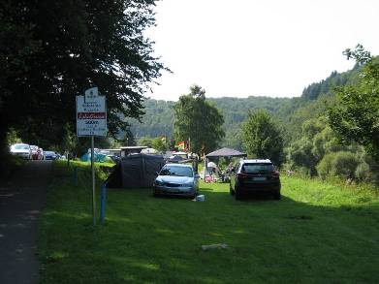
Nach ca. 9 km abwärts von Weilburg kommt man an den Campingplatz von Gräveneck auf der linken Lahnseite. Auch hier ist viel Platz. Der Ort Gräveneck liegt ebenfalls etwas erhöht auf der Terrassenstufe über der Lahn und unterbricht kaum die grüne Tallandschaft. In Gräveneck wurde vor einigen Jahren unterhalb des Campingplatzes die Erdgasleitung im Tal verletzt und tagelang brannte eine mehrere Zehner Meter hohe Flamme, bis das Teilstück zwischen den Absperrventilen leer gebrannt war. Verletzt wurde aber glücklicherweise niemand, nur die Bäume der Umgebung zeigen heute noch Hitzespuren.

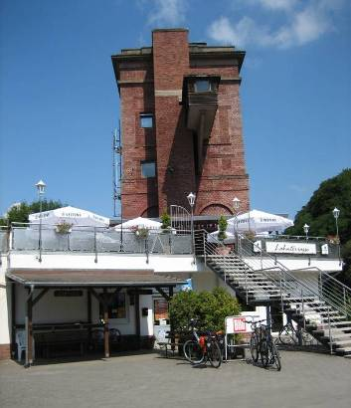
Hier in diesem alten Industriebauwerk am Lahnufer bei Gräveneck ist im 1. Stock ein Restaurant eingerichtet, wo man einen schönen Blick über das Lahntal hat und sich gut stärken kann (und wenn es nur mit Kaffee mit Kuchen ist).

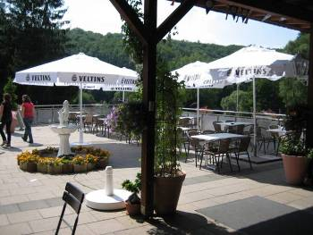
Blick auf die Terrasse dieses Restaurants. Sie hat fast südländisches Flair. Von diesem Restaurant aus geht die kleine Zufahrts-Straße zum Campingplatz, gleichzeitig der Wander-Radweg, am Campingplatz vorbei lahnabwärts.

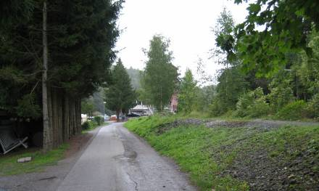
Die offizielle Straße zur Brücke, die man für den Rückweg überschreiten muss, führt vom Restaurant nach links an den Gleisen entlang (Blick zurück)…

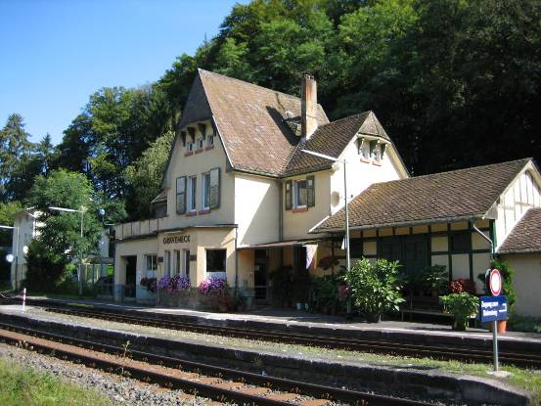
... erreicht nach ca. 500 m den kleinen Bahnhof von Gräveneck…

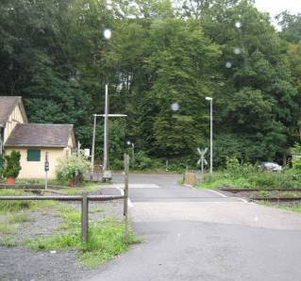
biegt am Bahnhof nach links, überquert die Gleise….

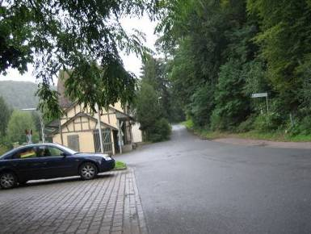
… biegt hinter dem Stationsgebäude nochmals nach links und führt dann in Serpentinen nach Gräveneck den Hang hinauf.

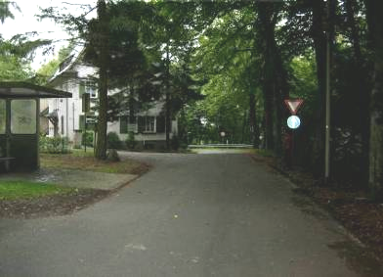
Nach der ersten Serpentine (die Straße nach Gräveneck geht vor dem Haus links den Hang weiter hinauf) biegt die schmale Straße zur Lahnbrücke rechts ab…

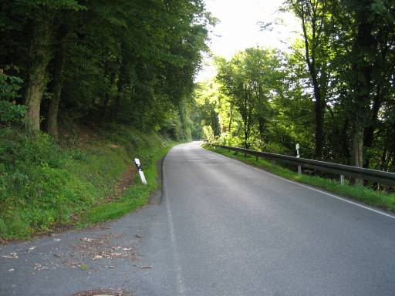
…führt dann ca. 1,5 km in leichten Windungen parallel zur Lahn, aber etwas erhöht, bis sie nach einer Biegung die schmale Brücke erreicht (Ampelsteuerung, weil jeweils nur 1 Fahrzeug die Brücke überqueren kann).

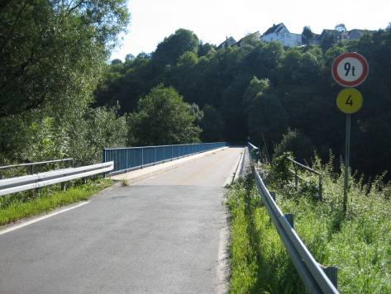
Der Blick über die Brücke nach dem Überschreiten zurück auf Gräveneck.

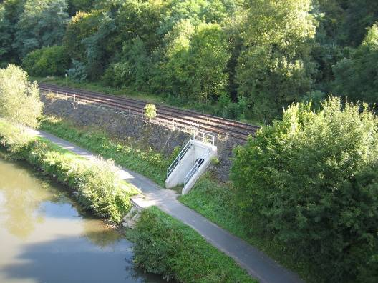
Diese Brücke unterhalb von Gräveneck muss man für den Rückweg auf der rechten Lahnseite überschreiten. Diese Brücke ist eine Fahrstraße und man kann nur schwer vom Radweg am Lahnufer aus bei einer Unterführung (unter der Bahntrasse hindurch, hier im Bild) auf die Brücke den Hang hinauf klettern. Man muss also bereits an der Bahnstation die Fahrstraße wählen.

4. Der Wanderabschnitt von Gräveneck zurück bis Weilburg auf der rechten Lahnseite

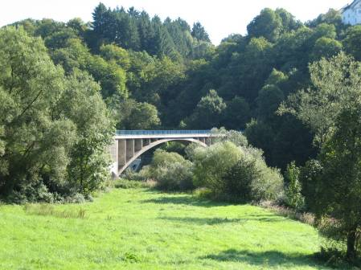
Blick zurück auf die Brücke bei Gräveneck nach dem Überschreiten.

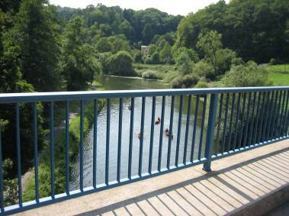
Blick von der Brücke flussabwärts...

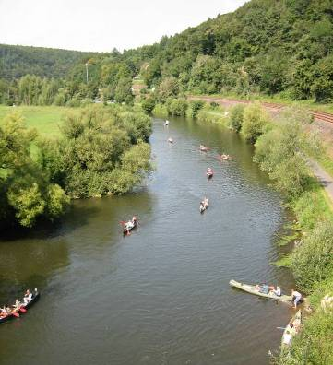
... und Blick von der Brücke flussaufwärts. Im Hintergrund der untere Teil von Gräveneck.

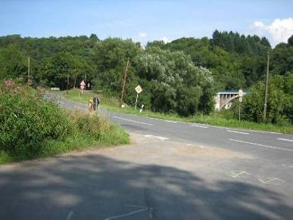
Nach Überschreiten der Brücke muss man nach ca. 200 m nach rechts in den anfangs noch geteerten Waldweg einbiegen (im Bild nach links; Blick zurück auf die Brücke im Hintergrund).

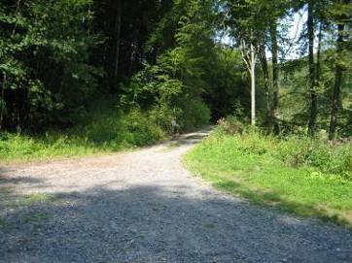
Der gekennzeichnete Wanderweg biegt dann nach rechts ab und steigt allmählich zur halben Hanghöhe auf.

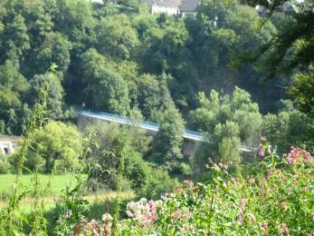
Bald kann man durch eine Baumlücke die Brücke unterhalb von Gräveneck unter sich liegen sehen.

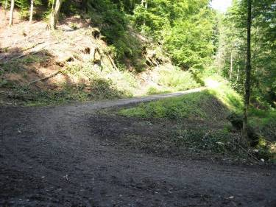
In mehreren Windungen werden kurze Seitentäler umgangen. Dadurch wird der Rückweg stellenweise gedehnt.

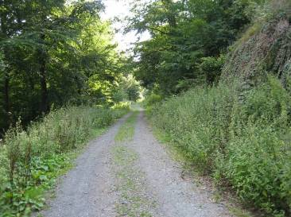
Vermutlich war dieser Waldweg ehemals Teil einer alten Poststraße entlang der Lahn.

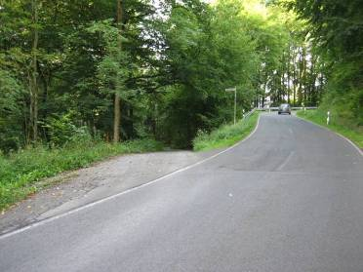
Hier kommt dieser Waldweg nach ca. 5 km auf die Straße, die von oben herab nach Odersbach
führt. Diese Straße muss man nun einen knappen km weiter gehen...,

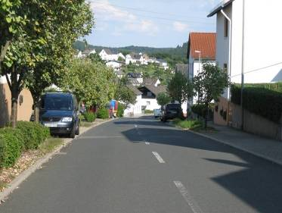
... bis man das obere Ende von Odersbach erreicht hat.

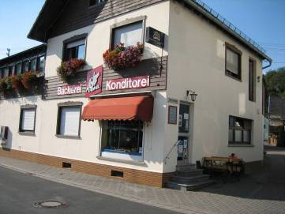
In der Ortsmitte, nähe des Campingplatzes und der Brücke über die Lahn, gibt es diese Möglichkeit für einen süßen Imbiss (eine kleine Sitzgelegenheit ist rechts zu erkennen).

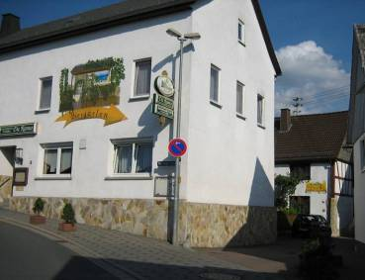
Etwas weiter befindet sich diese italienische Pizzeria...

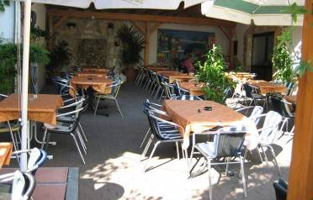
... mit Biergarten, wo man länger Rast machen kann. Genaueres erfährt man unter
www.daramo.de.

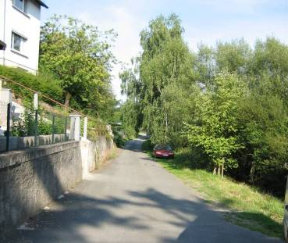
Der Wanderweg geht am Biergarten entlang (also im vorletzten Bild nach links um die Ecke)
aus Odersbach hinaus und...

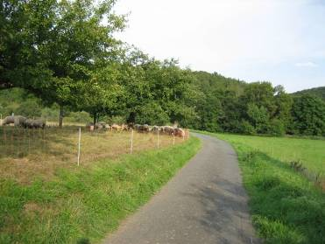
... in die Lahn-Talaue und dann immer in Windungen dem Flusslauf entlang nach Weilburg.

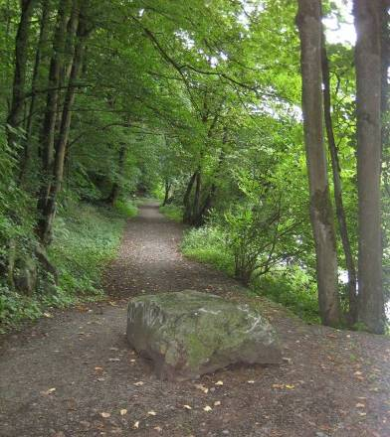
Der geteerte Weg wird dort, wo unterhalb von Weilburg die Hänge felsiger und steiler werden, nur noch ein befestigter Waldweg.

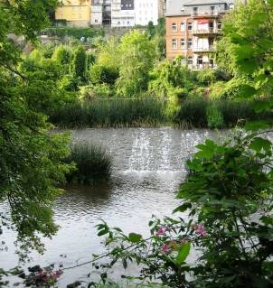
An manchen Stellen hat man freien Ausblick auf die gegenüber beginnende Stadt Weilburg.

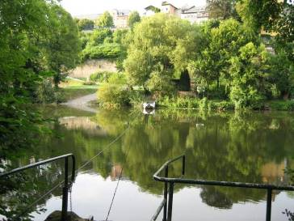
Hier an dieser einfachen Seilfähre kann man an bestimmten Tagen und Stunden auf einem einfachen Fährboot die Lahn überqueren.

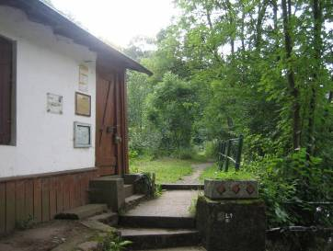
Das ist das Fährmann-Haus auf der rechten Lahnseite. Nach rechts geht es zur Fähre.

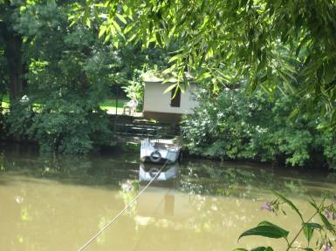
Der Fährmann wartet auf Fahrgäste.
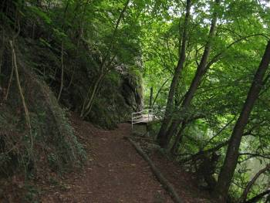
Der Weg wird allmählich immer enger...

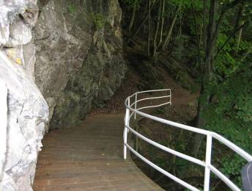
... und führt stellenweise auf Bretterstegen an Felsen vorbei.

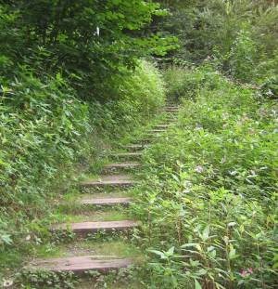
Stellenweise sind Stufen in den Hang gebaut oder in den Felsuntergrund geschlagen.

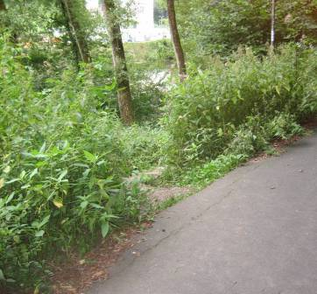
Hier mündet dieser Uferweg (als Wanderweg gut markiert) auf die Straße am diesseitigen Anfang von Weilburg.

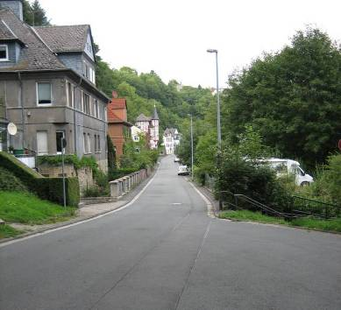
Direkt gegenüber vom ersten Haus links muss man von dieser Straße nach rechts abbiegen
(das Geländer zeigt die Treppen abwärts)...

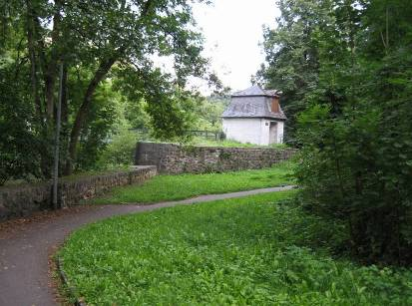
... und in einem Rechtsbogen zur Fußgänger-Brücke über die Lahn gehen...

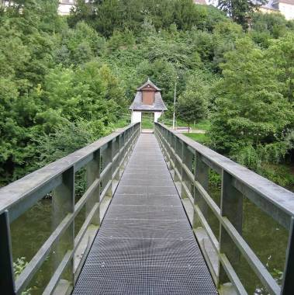
... und diese Brücke dann überqueren.

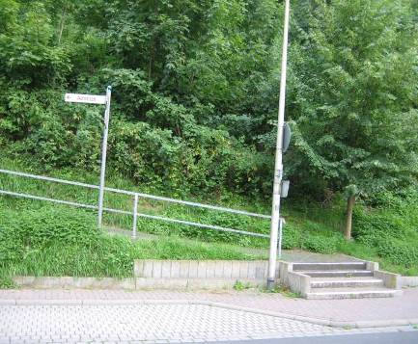
Auf der anderen Seite der Brücke kann man entweder nach halblinks den begrünten Hang hinauf zur Altstadt und zum Schloss gehen, um dort eine Abschluss-Stärkung verdient zu genießen...

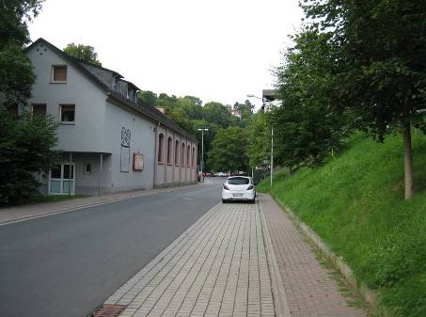
... oder man kann nach links der Straße zum ersten Parkplatz unterhalb der Alten Brücke folgen, der im Hintergrund bereits zu sehen ist.

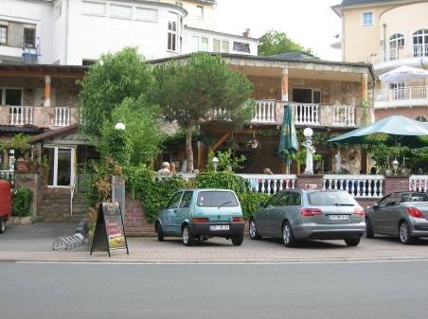
Auch am Parkplatz gibt es in diesem griechischen Restaurant die Möglichkeit zu einer guten
Abschluss-Stärkung. Von hier erreicht man (im Bild nach links) in wenigen Minuten die Altstadt und das Schloss von Weilburg.

(Verfasst Ende August von Helmut Wurm, Betzdorf)

